Краевое государственное бюджетное образовательное учреждение «Алтайский краевой педагогический лицей-интернат»

УРОВЕНЬ ГРАМОТНОСТИ ПОДРОСТКОВ В ВОПРОСЕ СБЕРЕЖЕНИЯ ФИНАНСОВЫХ СРЕДСТВ НА ПРИМЕРЕ УЧАЩИХСЯ АКПЛ
Исследовательская работа

Выполнила:
Вайгель Виктория Владимировна,
11 класс физики и информатики
КГБОУ «АКПЛ» г.Барнаул

Руководитель:
Казакова Наталья Николаевна,
учитель истории и обществознания

Барнаул 2023
Оглавление
Введение 3
Актуальность: 3
Глава I Теоретический анализ проблемы. 5
1.1 Понятийный аппарат. 5
1.2 Виды сбережения личных финансов, доступные для подростков. 7
1.3 Уровень финансовой грамотности населения России . 8
Глава II Уровень грамотности подростков в вопросе сбережения финансовых средств на примере учащихся АКПЛ. 12
2.1 Опрос «Уровень грамотности учащихся АКПЛ в вопросе сбережения личных финансов». 12
Заключение. 15
Список источников 17
Список литературы 18

Введение

Актуальность.
Финансовая грамотность – залог развития и здоровья экономики страны. В современный период проблема финансовой грамотности у подростков становится важной стратегической задачей и приобретает наибольшую актуальность в связи с объективным процессом увеличения роли рыночных отношений в обществе. Уже определены основные направления деятельности несовершеннолетних в экономическом росте страны: их участие в трудовой сфере, активное потребление товаров и услуг, которые создают в бюджете страны налогооблагаемую базу и улучшают качество жизни подростков. Исключение составляет отрицательное направление участия несовершеннолетних в экономическом росте страны, такие как потребление алкоголя и сигарет. Все больше молодёжи России в свободное время от учебы работают или подрабатывают в разных сферах и таким образом увеличивают экономический потенциал страны. Несовершеннолетние ХХI века хотят работать и зарабатывать. Они не имеют надежд на патерналистскую поддержку государства, не связывают свое будущее только с материальным достатком родительской семьи. Настрой на обретение высокого уровня и достойного места в жизни нередко сочетается в их представлении с разными средствами. Во все времена несовершеннолетние испытывают потребность в развитии социальной активности, гражданской инициативы, предприимчивости, способности к активному выстраиванию своего будущего в реальных условиях. Вместе с тем, подростки в большинстве настроены на активное освоение социального пространства. Государство обязано эффективно решать проблемы финансовой грамотности несовершеннолетних в экономике, ведь именно они – это будущее России.
Цель: определение уровня грамотности подростков в вопросе сбережения личных финансовых средств на примере учащихся АКПЛ;
сравнение полученных данных с прошлогодними результатами.
Задачи:
- Выяснить, какие способы сбережения финансовых средств наиболее эффективны;
- Выяснить, какие способы сбережения финансовых средств наиболее предпочитают жители России в целом (так как взрослые имеют большое влияние на своих детей);
- Определить виды сбережения финансовых средств, доступных для возрастной категории (15-18 лет);
- Провести и проанализировать опрос о способах сбережения личных финансовых средств учащимися АКПЛ;
- Выяснить причины низкого уровня финансовой грамотности подростков на примере учащихся АКПЛ.
Объект исследования: финансовая грамотность подростков современной России в вопросе сбережения финансовых средств;
Предмет исследования: уровень финансовой грамотности учащихся АКПЛ в вопросе сбережения финансовых средств;
Методы:
- анкетирование используется для того, чтобы изучить, каким образом ученики сберегают личные средства и насколько хорошо они разбираются в вопросе сбережения финансовых средств;
- анализ литературы позволяет определить виды сбережения личных финансов, доступные для определенной возрастной категории подростков (15-18 лет).
Проблема исследования: от грамотности подростков в вопросе финансов зависит будущее России, так как они являются основой экономики страны.
Гипотеза: анализ уровня финансовой грамотности учащихся АКПЛ покажет низкий уровень.
Практическая значимость: теоретическую часть и статистические данные, полученные в результате анализа анкетирования, можно использовать на мероприятиях, посвященных финансовому образованию подростков.
Результаты:
Молодые люди начинают вести учет собственных доходов и расходов. Когда будет выработана привычка ведения систематического учета всех, даже незначительных, изменений, можно будет сделать выводы о том, как улучшить качественно и количественно личный бюджет.

Глава I Теоретический анализ проблемы.

Понятийный аппарат.
Финансовая грамотность - способность принимать обоснованные решения и совершать эффективные действия в сферах, имеющих отношение к управлению финансами, для реализации жизненных целей и планов в текущий момент и будущие периоды [6].
Она включает в себя способность вести учет всех поступлений и расходов, умение распоряжаться денежными ресурсами, планировать будущее, делать выбор финансовых инструментов, создавать сбережения, чтобы обеспечивать себя.
Финансово грамотные люди в большей степени защищены от финансовых рисков и непредвиденных ситуаций. Они более ответственно относятся к управлению личными финансами, способны повышать уровень благосостояния за счет распределения имеющихся денежных ресурсов и планирования будущих расходов. Не менее важно то, что они могут положительно влиять на национальную и мировую экономику.
Мир финансов сегодня сложнее, чем прежде. Понимание того, что представляют собой расчетные и сберегательные счета, – лишь малая часть того, что нужно знать, чтобы быть финансово грамотным человеком. Возможности инвестирования, сбережения, кредитования огромны, и человеку, не разбирающемуся в этих вопросах, сложно определить, на что ему нужно обращать внимание при пользовании финансовыми инструментами, и как выяснить, какие возможности являются лучшим выбором лично для него.
Под финансовой грамотностью понимают результат процесса финансового обучения:
1) владение индивидами информацией о существующих финансовых продуктах и их производителях (продавцах), а также существующих каналах получения информации и консультационных услуг;
2) способность потребителей финансовых услуг использовать имеющуюся информацию в процессе принятия решений: при осуществлении специальных расчетов, оценке риска, сопоставлении сравнительных преимуществ и недостатков той или иной финансовой услуги».
Финансовые средства - деньги (банкноты и металлические монеты) в валюте любой страны.
Сбережения - доход после уплаты налогов, не израсходованный на приобретение потребительских товаров.
Вклад (депозит) — сумма средств, которую банк принимает от клиента на определенный или неопределенный срок под проценты.
Ценная бумага — документ, удостоверяющий, с соблюдением установленной формы и обязательных реквизитов, имущественные права, осуществление или передача которых возможны только при его предъявлении. Гражданский кодекс РФ также определяет, что с передачей ценной бумаги все указанные ею права переходят в совокупности.
Инвестиции —размещение капитала с целью получения в дальнейшем прибыли.
Наличные деньги — валюта одной из стран в каком-либо физическом представлении (обычно купюры) у конкретного физического или юридического лица для платежей за покупаемые товары и услуги.
Вложения в недвижимость — одни из самых популярных частных инвестиций в России.
Инвестирование в драгоценный металл – процесс сохранения сбережений и приумножение их в долгосрочной перспективе.
Из преимуществ вложения средств в золото можно отметить следующие: Высокую ликвидность: независимо от глобальности экономических или политических потрясений, золото можно будет продать, пусть и с минимальными потерями ― в отличие от валюты и различных ценных бумаг.

Виды сбережения личных финансов, доступные для подростков.
Дееспособность несовершеннолетних с 14-18 лет устанавливает Гражданский Кодекс Российской Федерации.
Согласно статье 26 ГК РФ несовершеннолетнему с 14 лет доступны следующие права:
- Вклад в банках;
- Наличные деньги;
- Денежные средства в иностранной валюте;
- Инвестирование (в некоторых брокерских компаниях с 18 лет);
- Вложение средств в драгоценные металлы;
Согласно авторам учебника по финансовой грамотности для 10-11 классов, наиболее продуктивными из всех предложенных методов сбережений являются: банковский вклад ( денежные средства не лежат дома и хотя бы догоняют инфляцию в росте), инвестирование (сейчас этот способ доступен во многих преложениях (Сбербанк онлайн, ВТБ, Тинькофф, Россельхозбанк) и много доступной литературы по этой теме даже для начинающих, вложение в драгоценные металлы (золото выросло в цене с 2010 года на 500%) []. Из вышеуказанных способов - менее продуктивный – банковский вклад.
Что касается вложений в валюту, то по данным издания Forbes, – они могут принести ощутимую прибыль, но являются слишком рискованными и без специального обучения здесь не обойтись. Поэтому отметём сразу этот способ, как хоть и доступный формально для подростков, но как наиболее рискованный, а значит - неэффективный.
Таким образом, использование банковского вклада, инвестирование и вложение в драгоценные металлы – как способов сбережения денежных средств, будут свидетельствовать нам о том, что подростки, использующие их - имеют достаточно высокий уровень грамотности в этом вопросе.

Уровень финансовой грамотности населения России.
Сбережения имеют 46% россиян. Одним из показателей уровня финансовой грамотности жителей России можно судить по тому, какими способами в основном население хранит свои сбережения. Статистические данные говорят, что денежные средства хранятся либо наличными дома, либо россияне держат сбережения в банках (россияне предпочитают вклады в российских банках (42%) и наличные рубли (37%)), которые дают не большой прирост (банковская ставка по вкладу в среднем составляет от 0,01 до 10%). Например, в настоящее время уровень инфляции (на 2021 год) составил по свидетельствам газеты «Коммерсант» (а он опирался на сведения Росстата) 8,39%. Получается, что уровень инфляции превышает банковский процент по вкладу. Несмотря на это, банковские вклады остаются одним из самых востребованных инвестиционных инструментов. Объём средств на депозитах в банках последние несколько лет неуклонно растёт. Вывод: банковский вклад держать не совсем выгодно, но большинство россиян предпочитают именно этот инструмент.
Инвестируют же всего 12% (хотя наблюдается значительный прирост инвестирующих россиян).
В долларах и евро накопления хранят лишь 2%. Хотя с каждым годом этот тренд растёт.
17% граждан предпочитают хранить средства в виде изделий из драгметаллов и камней.
Таким образом, россияне использую в основном малоэффективные способы сбережения и накопления денежных средств.
Почему же россияне использую неэффективные способы сбережения средств?
По мнению экспертов существует 4 глобальных причин финансовой неграмотности:
1)Россияне плохо разбираются в финансах в первую очередь из-за неграмотности старшего поколения. В Европейских странах подростков сразу приучают мыслить «по-рыночному». В России же пришли к рыночной экономике всего 30 лет назад. Этого периода очень мало для изменения массового сознания. Тем более за это время страна пережила 4 экономических кризиса, которые тоже повлияли на старшее поколение, а те в свою очередь, став родителями, воздействовали на детей.
2)Стремление переложить ответственность на кого-то: правительство, государство, а не самому разобраться в системе.
3)Жажда быстрой наживы и тяга к «заманчивым» предложениям, свойственна многим. Обман со стороны организаторов финансовых курсов и марафонов вызывают недоверие к инвестициям. Потеря всех сбережений после развала СССР сформировали страх перед банковскими вкладами у родителей, которые сейчас передают это своим детям. Но при этом есть и те, кто до сих пор мечтает быстро обогатиться и верит во все мошеннические схемы. Они «вкладывают» свои и так, не всегда крупные личные финансы в курсы или марафоны, в надежде получить больше. Но не думая о рисках, впоследствии, оказываются втянутыми в мошеннические схемы, позже продолжая дезинформировать знакомых о возможностях реального накопления финансов.
4)Обучение финансовой грамотности сдерживает тот факт, что у значительной части населения маленькие доходы, поэтому у взрослых и тем более - подростков не всегда есть личные финансовые средства. А как научиться их экономить или копить они просто не задумываются.
Причины финансовой безграмотности среди подростков кроятся в воспитании их взрослыми – которые сами являются безграмотными.
Но все равно подростки постепенно накапливают опыт управления финансами. Этому способствует государственная политика, направленная на повышение уровня финансовой грамотности населения. Была принята Государственная программа «Повышение уровня финансовой грамотности населения в Алтайском крае» утверждена постановлением Администрации Алтайского края от 03.10.2014 № 450 (в ред. от 29.01.2020 № 28) и реализуется в рамках Стратегии повышения финансовой грамотности в Российской Федерации на 2017-2023 годы. Целью Стратегии является создание основ для формирования финансово грамотного поведения населения. Учебные курсы и модули по финансовой грамотности внедрены в образовательные программы всех уровней системы образования Алтайского края. Для этого сформирован кадровый ресурс и созданы организационные и методические условия. На текущий момент прошли подготовку по методике преподавания финансовой грамотности 77 преподавателей вузов, 2026 педагогов школ, колледжей и дошкольных образовательных организаций, 406 консультантов по финансовой грамотности осуществляют экспертную поддержку. Курс «Финансовая грамотность» преподается в 53% общеобразовательных организаций с 01.09.2017 года. В 2021 году 80,6% образовательных организаций региона обеспечены учебно-методическими комплектами по финансовой грамотности, включающими материалы для учителей, обучающихся и их родителей. Сформировано 58 волонтерских отрядов в 49 образовательных организациях Алтайского края, в ряды которых вступили более 800 школьников и студентов вузов и колледжей, организующих просветительские мероприятия для своих сверстников и младших школьников. Вся эта огромная работа даёт свои плоды: молодежь проявляют гораздо больше интереса к инвестированию и финансовому планированию, чем те же 20 лет назад.

Глава II Уровень грамотности подростков в вопросе сбережения финансовых средств на примере учащихся АКПЛ.

2.1 Опрос «Уровень грамотности учащихся АКПЛ в вопросе сбережения личных финансов».
В практической части проекта, был проведён опрос среди учащихся 10-11 классов КГБОУ «АКПЛ», с помощью которого был определён уровень финансовой грамотности учащихся в вопросе сбережения личных финансов.
Вопросы:
- Есть ли у вас сейчас личные финансы?
- Каким образом у вас появляются эти деньги?
- Как вы распоряжаетесь своими личными средствами?
- Как вы думаете, много ли способов сбережения денежных средств, доступных молодежи?
- Какие способы накопления личных средств доступны подросткам в возрасте до 18 лет?
- Каким из способов накопления вы пользуетесь?
Свой вариант укажите в поле ниже.

В анкетировании приняли участие 27 учеников (10-11 классы) КГБОУ «АКПЛ».
Повторное анкетирование прошли 25 учеников(10-11 классы) КГБОУ «АКПЛ».
Вопрос №1 помог узнать количество учащихся с личными финансами. По результатам, отображённым в диаграмме (см. приложение 1), можно увидеть, что большинство участников опроса выбрало вариант: личные финансы есть. На удивление - 11,1% опрошенных не имеет своих личных средств. Результаты через год не отличаются от прошлых.
На основе данных, полученных с помощью вопроса № 2 (см. приложение 1) можно сделать вывод о том, что учащимся 10-11 классов деньги в основном выдают родители (только 21,7% получают свои личные финансы независимо от родителей). Результаты 2023 года не отличаются от предыдущих, значит подростки все еще в большинстве случаев зависят от родителей.
Вопрос № 3 (см. приложение 2) позволил узнать, куда подростки тратят свои личные деньги. Так, большинство опрошенных (48,1%) выбрали вариант «складывать в копилку» - т.е. хранение наличных. В равном количестве были выбраны следующие 6 категорий:
«отдаю родителям» (4,46%)
«трачу по мере необходимости» (4,46%)
«всегда по-разному» (4,46%)
«денежных средств не имею» (4,46%)
«расходятся на нужды» (4,46%)
«что-то трачу, что-то откладываю» (4,46%).
Вариант «инвестирую» был выбран 7,4% опрошенных.
В отличии от прошлого года вариант «инвестирую» выбран не был, значит подростки предпочли более безопасные варианты (так как за прошедший год инвестирование стало одной из основных тем приумножения своих финансов, и из-за появления огромного количества некомпетентных курсов к этой теме доверие упало).
С помощью вопроса №4 (см. приложение 2) мы узнали, что учащимся АКПЛ известно про количество доступных способов сбережения. Ответ «Нет доступных вариантов до 18 лет» за два опроса не был выбран никем.
На основе полученных данных вопроса №5 (см. приложение 3), можно сделать вывод о том, что учащиеся 10-11 классов достаточно хорошо осведомлены о способах сбережения личных финансов, доступные возрастной категории 15-18 лет.
По данным диаграммы, можно видеть, что часть учащихся отметила неправильные варианты с видами сбережений, доступных до 18 лет. В среднем процентное соотношение неправильных ответов к общему количеству не изменилось.
В вопросе №6(см. приложение 4) учащимся было предложено самим написать вариант сбережений, которым они сами пользуются.
Самими популярными вариантами стали: «вложение в банковский депозит» и «хранение наличными».
На основе полученных результатов, можно сделать вывод, что большинство учащихся старшего звена знают достаточно информации о вариантах сбережения личных средств. За год уровень грамотности учащихся подрос, но некоторые аспекты финансов ребята предпочитают оставлять как и раньше, не используя все экономические возможности, которые им доступны,потому что больше доверяют тому, чем пользуются их родители.
Таким образом, наша гипотеза подтвердилась частично: учащиеся АКПЛ обладают теоретическими знаниями в вопросе грамотного сбережения денежных средств, но ими не пользуются. Так как на них имеют большое влияние взрослые, которые в свою очередь тоже обладают довольно низким уровнем финансовой грамотности в этом вопросе.
Исходя из этого, появляется необходимость в разработке и реализация мероприятий и внеклассных занятий с подростками на тему финансовой грамотности и сбережений личных финансовых средств. А так же проведение просветительской работы среди взрослого населения.

Заключение.
Таким образом, в результате исследования цель работы была достигнута. Удалось определить уровень грамотности подростков в вопросе сбережения личных финансовых средств на примере учащихся АКПЛ и сравнить новые полученные данные со старыми;
Были решены следующие задачи:
· Выяснены, какие способы сбережения финансовых средств наиболее эффективны: инвестирование, вложение в драгоценные металлы. Менее продуктивный – банковский вклад;
· Я узнала, какие способы сбережения финансовых средств предпочитают жители России: хранение денежных средств наличными дома или сбережения в банках;
· Определила виды сбережений, доступных для возрастной категории (15-18 лет): Вклад в банках, наличные деньги, денежные средства в иностранной валюте, инвестирование, вложение средств в драгоценные металлы;
· Провела и проанализировала опрос о способах сбережения личных финансовых средств учащимися АКПЛ: ребята продолжают сохранять свои средства «дедовским» способом: наличными дома (большинство респондентов), либо с помощью банковского депозита (под небольшой процент), и не пытаются их приумножить с помощью эффективных финансовых инструментов;
· Выяснила причины низкого уровня финансовой грамотности подростков на примере учащихся АКПЛ:
во-первых, влияние старшего поколения, не желающего воспринимать новые способы сбережения средств;
во-вторых, неполное знание вариантов сбережения и накопления финансов, доступных для своего возраста;
в-третьих, невысокие доходы семьи.
Проведя повторный опрос учащихся АКПЛ через год выявила небольшие изменения в ответах, а значит уровень финансовой грамотности почти не изменился по сравнению с прошлым годом, значит программ по повышению финансовой грамотности учащихся недостаточно и нужно развивать это направление в образовании.
Так же, гипотеза, выдвинутая в начале работы, подтвердилась частично. Нельзя однозначно сказать, что уровень финансовой грамотности в вопросе сбережений личных средств среди учащихся АКПЛ низкий, согласно результатам анкетирования учащиеся значительно осведомлены в этом вопросе.
На основании собранного материала и проведённого исследования можно проводить классные часы на тему сбережения личных финансовых средств подростков. Это внесет клад в развитие финансовой грамотности современной молодежи, что в свою очередь является одной из важнейших задач правительства.

Список источников и использованной литературы

Список источников
1. Беседа с учащимися 11 физико-математического класса. (10.02.2023).
2. Необходимость повышения финансовой грамотности молодежи как важнейший приоритет государственной политики // [Электронный ресурс] – Режим доступа: URL - https://iq.hse.ru/more/finance/neobhodimost-povishenia-finansovoj-gramotnosti, свободный. (дата обращения: 11.02.2022).
3. Вложения в недвижимость: как выгодно вложить деньги // [Электронный ресурс] – Режим доступа: URL: https://blog.domclick.ru/post/investiczii-v-nedvizhimost-kak-vygodno-vlozhit-dengi?, свободный. (дата обращения: 10.02.2022).
4. Сбербанк – частным клиентам // [Электронный ресурс] – Режим доступа:URL: https://www.sberbank.ru/ru/person , свободный. (дата обращения: 07.12.2021).
5. Финансовая грамотность. Актуальность вопроса // [Электронный ресурс] – Режим доступа: URL: https://infourok.ru/statya-finansovaya-gramotnost-aktualnost-voprosa-v-nachalnoy-shkole-3850232.html ,свободный. (дата обращения: 11.02.2022).
6. Бадмаева, А. В. Финансовая грамотность несовершеннолетних и их участие в экономическом росте России / А. В. Бадмаева. — Текст : непосредственный // Молодой ученый. — 2012. — № 3 (38). — С. 142-143. — URL: https://moluch.ru/archive/38/4450/ (дата обращения: 11.02.2022).
7. Финансовая безграмотность // [Электронный ресурс] – Режим доступа: URL: https://brobank.ru/finansovaya-bezgramotnost/ ,свободный. (дата обращения: 29.12.2021).

Список литературы
- Режим удалённого доступа: Бадмаева, А. В. Финансовая грамотность несовершеннолетних и их участие в экономическом росте России / А. В. Бадмаева. — Текст : непосредственный // Молодой ученый. — 2012. — № 3 (38). — С. 142-143. — URL: https://moluch.ru/archive/38/4450/ (дата обращения: 11.02.2022).
- Брехова Ю.В. Алмосов А.П., Завьялов Д.Ю. Финансовая грамотность: материалы для учащихся. 10-11 классы общеобразоват. Орг. – М.: ВАКО, 2018.

Приложение 1
Вопрос 1. Есть ли у вас сейчас личные финансы?
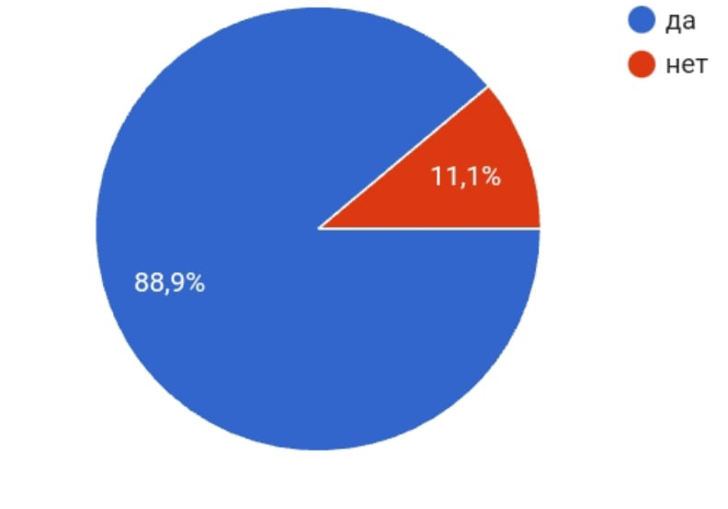

Вопрос 2. Каким образом у вас появляются эти деньги?
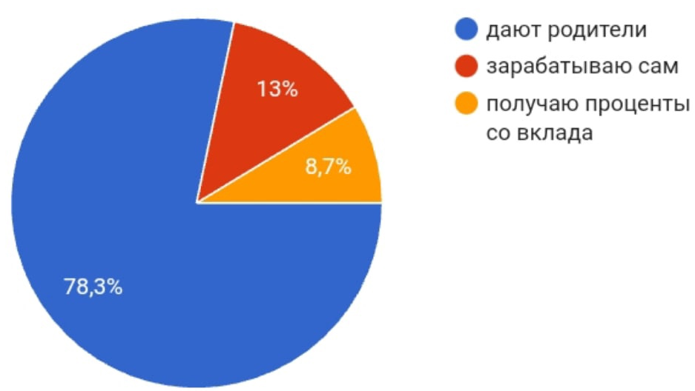
Приложение 2

Вопрос 3. Как вы распоряжаетесь своими личными средствами?
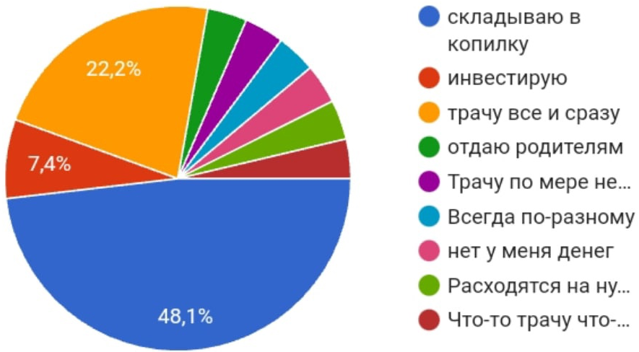

Вопрос 4. Как вы думаете, много ли способов сбережения денежных средств, доступных молодежи?
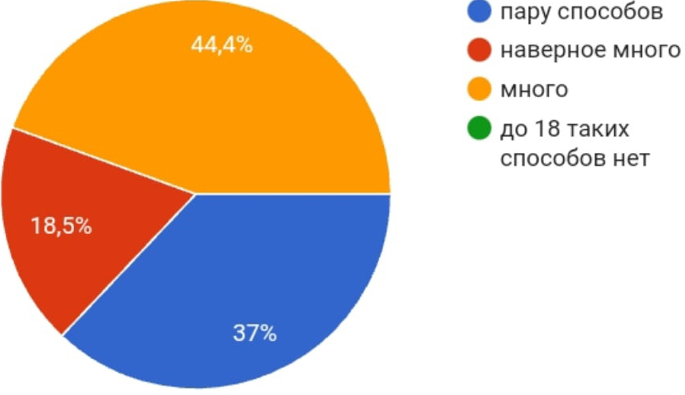

Приложение 3
Вопрос №5. Какие способы накопления личных средств доступны подросткам в возрасте до 18 лет?
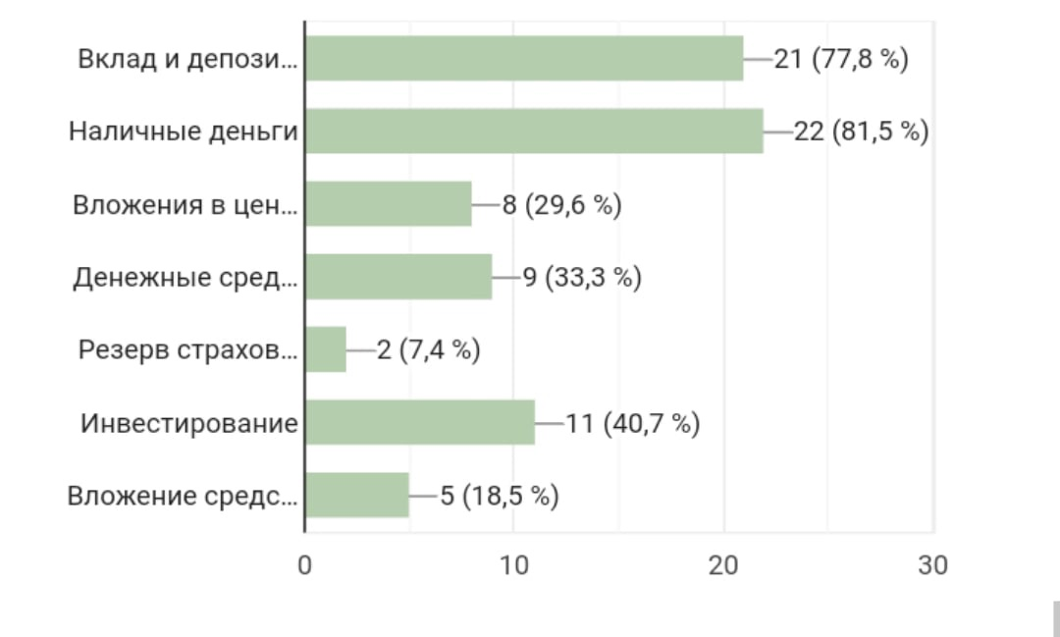
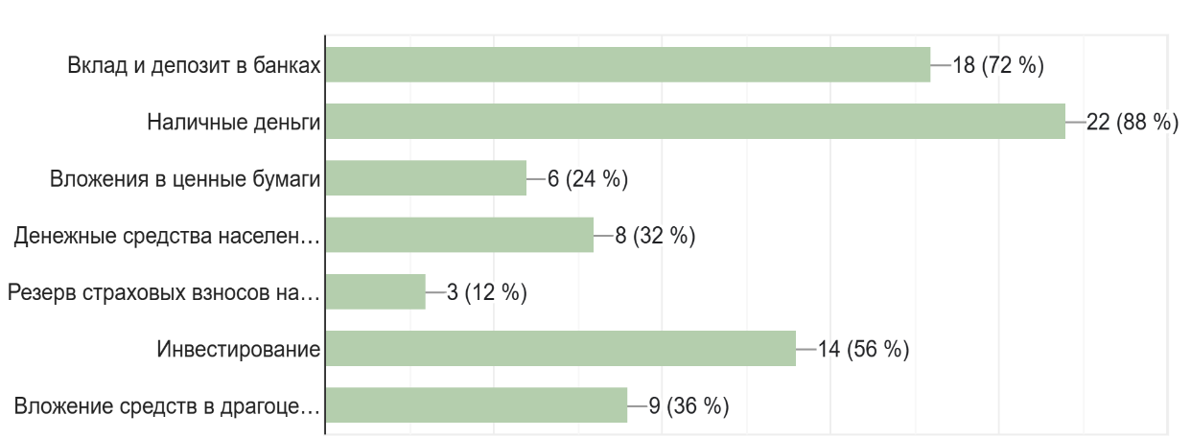
Приложение 4
Вопрос №6. Каким из способов накопления вы пользуетесь? Напишите свой вариант

Режим удалённого доступа: http://www.consultant.ru/document/cons_doc_LAW_5142/7b6abd47219e2aa6081ac21b41e9e83d80fb45df/ (02.01.2022)
Режим удалённого доступа: https://openbase.online/grafik-czen-na-zoloto-za-10-let/ (01.03.2022)
Брехова Ю.В.Алмосов А.П., Завьялов Д.Ю. Финансовая грамотность: материалы для учащихся. 10-11 классы общеобразоват. Орг. – М.: ВАКО, 2018.
Режим удалённого доступа. https://www.forbes.ru/finansy-i-investicii/373101-problemnyy-baks-pochemu-opasno-hranit-sberezheniya-v-nalichnyh-dollarah ( 22.02.2022).
Россияне рассказали, где и в какой валюте хранят сбережения // Электронный ресурс - Режим удалённого доступа: URL: https://ria.ru/20190530/1555087505.html, свободный. ( дата обращения: 03.12.2021)
Режим удалённого доступа: https://ria.ru/20190530/1555087505.html. (03.12.2021)
Режим удалённого доступа: https://www.banki.ru/products/deposits/ ( 01.12.2021)
Режим удалённого доступа: https://www.kommersant.ru/doc/5158256. (01.03.2022)
Режим удалённого доступа: https://journal.open-broker.ru/research/kuda-vkladyvayut-svoj-kapital-investory-v-rossii/ (01.032022).
Режим удалённого доступа: https://journal.open-broker.ru/research/kuda-vkladyvayut-svoj-kapital-investory-v-rossii/ (01.03.2022).
Режим удалённого доступа: https://ria.ru/20190530/1555087505.html ( 01.01.2022)
Режим удалённого доступа: https://ria.ru/20190530/1555087505.html (01.01.2022)
Режим удалённого доступа: http://финграмота22.рф/ ( 04.01.2022).
Беседа с учащимися 11 физико-математического класса. (10.02.2023).

